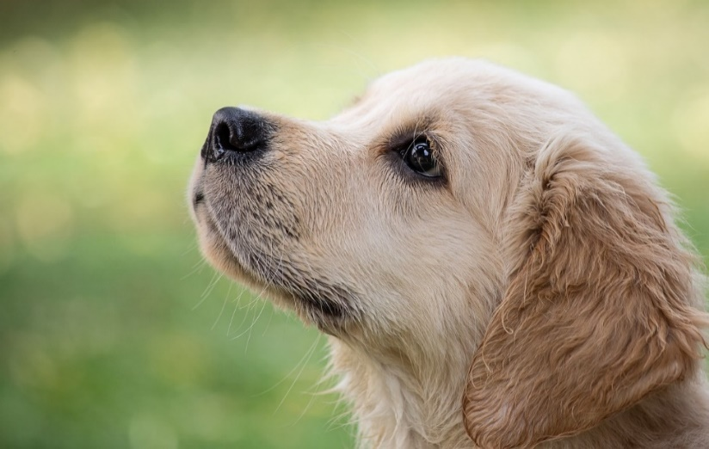

**ワンちゃんの**

**献血ドナーボランティア**

**登録募集中**

当院では輸血が必要なワンちゃんの為に献血に

ご協力いただけるワンちゃんを募集しています。

**▼ご登録条件**

年齢：1～6歳

性別：交配予定のない雄、妊娠・出産経験のない避妊雌

理想体重：15kg以上

予防：毎年狂犬病及び混合ワクチン接種、フィラリア予防を実施済

生活環境：屋外・屋内どちらでも可

**▼ご登録が難しいケース**

・過去に輸血を受けたことがある

・秋田犬及びその交雑種

・過去に血液媒介性の病気に感染したことがある（バベシア症、フィラリア症など）

**ドナー登録・献血にご協力いただいたワンちゃんには**

**ささやかなお礼をご用意しております。**

詳しくはスタッフにお問い合わせください

皆様のご協力をよろしくお願い申し上げます

金町アニマルクリニック